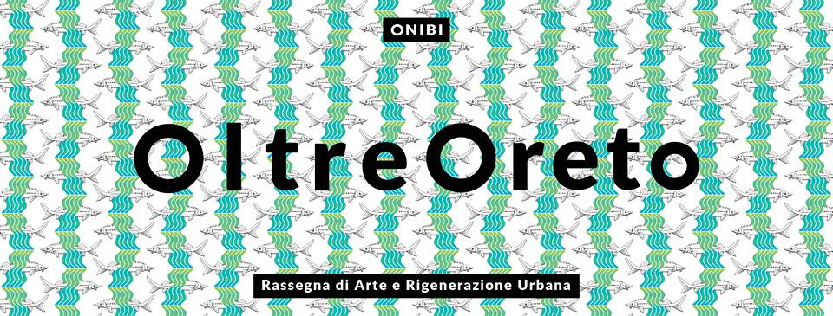

3 – 23 Settembre 2018
OltreOreto
La prima rassegna di arte e rigenerazione urbana dedicata alla periferia di Palermo al di là del fiume simbolo della città.

Undici artisti siciliani tra affermati ed emergenti per promuovere con l'arte e la creatività l’inclusione sociale della periferia urbana.
E’ OltreOreto, la prima rassegna di arte e rigenerazione urbana realizzata nella periferia di Palermo, situata al di là del fiume simbolo della città. Un progetto promosso dall’associazione culturale ONIBI ed evento collaterale di Manifesta12, con la collaborazione di Bangover Crew, il patrocinio di Palermo Capitale Italiana della Cultura 2018, dell’Assessorato regionale Turismo, Sport e Spettacolo e in coproduzione con Tecnagon Produzioni. L’obiettivo è quello di favorire il dialogo interculturale e la coesione sociale attraverso la realizzazione di interventi artistici e laboratoriali nel campo delle arti visive e della musica.
Venti giorni di eventi, tra laboratori, interventi nel territorio, mostre d’arte contemporanea e musica, che dal 3 al 23 settembre animeranno i luoghi simbolo della Costa Sud, oltre agli spazi “Off” in centro storico: la Chiesa di Santa Maria dello Spasimo e la Galleria Dom art-space.
Giuseppe Borgia Gianluca Concialdi, Tothi Folisi, Genuardi\Ruta, Adriano La Licata, Francesco Tagliavia, il collettivo di video artisti Il Pavone, e Alessandro Librio che partecipa con un progetto speciale allo Spasimo curato da Giusi Diana, sono gli artisti scelti tra i siciliani che nell’attuale scenario dell’arte contemporanea si sono distinti per la capacità di fare ricerca sui contenuti di un luogo riattivando in modo non convenzionale l’interesse e l’affezione verso aspetti meno noti e tuttavia interessanti della memoria collettiva della periferia.
Inoltre l’attività di documentazione fotografica del fotografo Francesco Bellina servirà a imprimere nella memoria l’esperienza, affinché, attraverso la rete creata attorno al progetto, possa svilupparsi un lavoro in permanenza, un operato condiviso e fiorente nel tempo.
L’Ecomuseo del Mare, il lungomare della Costa Sud, la foce del fiume Oreto, il laboratorio di arti e mestieri “Tomasino”, l’Associazione Gruppo amici tempo libero del quartiere Sperone, il Magazzino Brancaccio, sono invece i luoghi simbolo dei quartieri che ospiteranno le attività della rassegna articolate in due fasi: quella laboratoriale, dal 3 al 10 settembre, e successivamente la rassegna dal 10 al 23 settembre.
La Galleria d’arte DOM art space e la Chiesa dello Spasimo saranno i due fari specchio nel centro storico di Palermo che dialogheranno con le location oltre il corso del fiume Oreto, per accentuare ancor di più la necessità di unificare un concetto di città della cultura e dell’arte che dalla periferia al centro storico non conosca barriere culturali e urbane.
Sarà proprio la Chiesa dello Spasimo ad ospitare la serata conclusiva, organizzata in collaborazione con Bangover Crew, associazione culturale che promuove musica d’avanguardia sul territorio siciliano.

Press Contact
SLP Studio –
Sofia Li Pira
sofialipira@gmail.com | 347.849.56.57 -

Serena Restivo
Sere_restivo@hotmail.com | 327.227.37.36

Contatti associazione culturale ONIBI
info@onibi.eu | 327. 560. 63. 74

